***(* / *t '***

***fá ?***

***A***

***g i***

*A:*

***i***

**č**

**o poskytnut**

**podpory**

Smluvn

**.**

strany

**i**

í

### Smluvn

í Č

.

strany

**1**

í

Státní íond životn

í

K

ho prostřed

eské republiky

se s

í

IČO

dlem

Moravině 7, 190 00 Praha 9

: 020729

Janem

í

.

B e

n

zastoupený ř

editelem

(dále jen Fond)

í

Ing

š e m

e

Česk

-

bankovn

í

n

tu

í

spojen :

á árodn

banka

číslo úč

: 9025 001/0710

variabiln

bod

.

a

symbol : viz 18

obec Lomnička

kontaktní adresa : obecni úřad v Lomničce

01

ČO : 00363197

I

666

Lomnička

zastoupená starostkou Mari

í

z

k

o

v

o

u

(dále jen příjemce podpory)

bankovní

Komer

ní

### P r o c h á

spojen :

í

Ti

nov

č banka, pob

venkov, š

číslo úč

.

-

tu

í

.

: 28724 641/0100

se dohodly takto :

Brno-

bod

variabiln

symbol : viz 18

Předmé

.

a účel smlouvy

II

t

smlouva je

Tato

í

n ho prostřed

**2**.

rána na základě

uzaví

rozhodnutí

.

.

í CB

tní

č 08349411 ze dne 12.12

í

ministra život¬

1994 o poskytnut

í

Česk

í

.

podpory se Stá

ho fondu životn

ho prostřed

é republiky

3.

Fond se zavazuje příjemci podpory poskytnout

dotaci ve výš

i

i

deset

st

K

10 240 000 č

(slovy

í

milionů dvě

## a

ě čtyřicet tis c č)

bezúročnou půjčku ve výš

i

K

í

deset

na akci

Čistí

v

10 240 000 č

(slovy

milion

K

jako podporu

"

.

ů dvě stě čtyřicet tis c č)

rna odpadn ch

í

vod

d le

tomuto

-

hradn

realizovanou

v

letech

akce

.

a kanalizace

Podpora se poskytuje

1994

ý

1996 ( á

ě

k

jen )

účelu



***4 .***

**Dotace představuje 40, 0 *%* základu pro stanovení podpory.**

**Půjčka představuje 40,0 *%* základu pro stanoveni podpory'.**

**Procentní podí l jednotliv ch druhů podpory, stanovený rozhodnut í m ministra, uvedeným v bodu** 2.**této smlouvy, je maximá lní. Pokud** stu **tečná náklady' akce překročí základ p>ro stanovení podpory,** uhra • **dí příjemce podpory částku tohoto překročeni z vlastních zdrojů. Pokud budou skutečné náklady na realizaci akce nižší než sákl ad**

**pro stanoveni podpory, procentní pod í l dotace ani půjčky' se** nenič

**ni , t . r.n., že absolutní částka dotace i pů jčky se m ě rné sníží .**

**III.**

**Základní povinnosti příjemce podpory**

**5.**

**Příjemce podpory se zavazuje :**

**a.) K tomu, že**

**stavba bude uskutečněna v předloženém rozsahu, i . i. mech.?,**

**nicko- biologácká COV a kanalizace v celkové délce 3459 rn**

**- pop dokončeni akce bude na ČOV možno odstranit 13 t DSK5**

**a 22 t nerozpuštěných látek za rok.**

**>**

**b Dodržet lhůty výstavby :**

**t ermin dokončeni do 12/ 1996**

**termín uvedení do trvalého provozu do 12/ 1997**

**a o dodržení t échto terminů Fond bez zbytečného odkladu infor**

# movat .

**Přitom se konstatuje, že akce byla zahájena v 11 / 1994.**

**c ) Mejpozději uo 03/ 1998 předložit Fondu závěrečné vyhodnocen í**

**akce, které musí obsahovat. :**

* **vy účtován í skutečných nákladů akce**
* **vyhodnoceni plnění smluvních podm ínek**

#### rozhodnuti o kolaudaci

* **stanovisko ČIZP CJ?**
* **stanovisko projektanta**

**K závěrečnému vyhodnocení akce mÿežFond vydat závazné pokyny ,**

**které mohou jeho obsah blíže specifikovat či rozšíit.**

**V souvislosti s posuzování m závěrečného vyhodnocení mÿežFond provést místní šet ření ohledně plněni povinnost í a podm ínek stanovených touto smlouvou.**

***(>.***

**Příjemce podpory je d ále povinen :**

**•a) Poskytnuté penÿnží prostředky ( jak dotaci, tak půjčku) přij¬ mout a použít bez zbytečného odkladu výhradně k účelu uvede ¬ nému v bodu 3. této smlouvy a vést o jejich použit í samostat ¬ nou průkaznou evidenci.**

**b) Vrátit poskytnuté penÿnží prostředky, jestliže odpadne účel , pro který' je podpora poskytována, a to do 15 dnů ode dne, kdy se příjemce podpory o této skutečnosti doví. Stejně je povinen postupovat i v pří pade, že oprávněná potřeba použit poskytnuté penÿnží prostředky odpadne pouze na přechodnou dobu.**

'

I

3

) ÿž

Vrátit tu

c

část

poskytnutých

pen

ních

prostředků,

která

odpo

vídá případnému

překročení

procentního

¬

smlouvy,

podílu

dle bodu

4.

této

)

a to do 1

měsíce po

zjištěni této

skutečnosti.

d

Předkládat

Fondu

roční

finanční

vypořádán

vztahů

vzniklých

¬

na

základě této smlouvy,

a

to vždy nejpozději

do 15

ledna ná

sledujícího

K obsahu

roku.

ročního

finančního

ÿž

vypořádáni m e

Fond vydat pro

příjemce podpory

závazné

pokyny.

)

e

Umožnit

osobám

pověřeným Fondem provádět

věcnou,

finanční a

ú

Četní kontrolu

v

průběhu

realizace

akce a po jejím

dokončeni,

¬

a to do doby, kdy

Fond

posoudí

a

odsouhlasí

závěrečné

vyhodno

ceni

akce.

)

Bez zbytečného

f

odkladu

požádat Fond o

změnu smlouvy

či

poskyt

¬

nutí výjimky v případě

takových změn

skutečností

či

podmínek

¬

předpokládaných ve

smlouvě,

které

by

mu

bez

jeho

zaviněni

zne

možnily

dodržet

podmínky

smlouvy.

To se

týká i

)

smlouvy.

na

plnění

povinností

příjemce

podpory

podle

této

očekávané změny

nebo by mohly

vlastnického

vztahu

k

objektu

realizace

akce

Informovat

g

Fond o

věech

okolnostech,

které

mají

mít

vliv

Provést

h

vý běr

dodavatele

ve

smyslu

)

této souvislosti

obchodního zákoníku.

že tento

vý běr

¬

Zadávacího řádu

staveb,

aktualizovaného

podle

příjemce

podpory

prohlašuje,

byl

řádně

proveden

a bere

přitom na

vědomí ,

že

pokud

toto pro

hlášeni

není pravdivé,

**IV.**

smlouvy.

bude

považováno za podstatné

porušeni

Čerpání

podpory,

vracení půjčky

7.

ÿž

příslušných podmínek

této

smlouvy

poskytne

Fond

4

Podpora

bude poskytována

převáděním

pen

ních

prostředků

z

bankov¬

ního účtu

Fondu na

bankovní účet

příjemce podpory.

**8**.

Př

splnění

podporu

takto :

v r.

1995

4

5

000 000

Kč dotace

a a

000

6 240

000

000

Kč

Kč

půjčky půjčky. e Fond příjemce

v r. 1996

216 000 Kč

dotace

ÿž

Odlišné částky

v jednotlivých

letech

realizace

akce

m

poskytnout

podpory.

v případě

vážných

důvodů na

základě

žádosti

¬

průběhu

povídající

realizace

akce je

dotace poskytována

pouze

do výše

od

Zby

90 ***%*** částky

dotace

¬

uvedené v bodu

3

této smlouvy.

tek do

celkové

výše dotace

Fond uvolni

ž ¬

a

po posouzeni

a odsou

hlaseni

závěrečného

vyhodnoceni

akce. Fond je povinen

zaujmout

k

závěrečnému vyhodnoceni

má charakter

zálohy

až

do

doby

jejího

konečného

doi učení Dotace

přiznání.

akce stanovisko

do 12

měsíců od jeho

¬

Vlastními

zdroji

se na financování

akcé bude

příjemce

podpory

po

dílet

tak, že

v r. 1995

v r. 1996

uhradí z

uhradí z

vlastních zdrojů

vlastních zdrojů

3 120

2 000

000

000

Kč

Kč.

*r* v

- ***4***

_

Odlišnou výši iinancovánl **2** vlastních zdrojů příjemce podpory , které by znamenalo nižži pod í l těchto vlastních zdrojů na colic, vých nákladech akce, mÿežv jednotlivých letech povolit Fond

v pilpádě vábných důvodů na základe žádosti příjemce podpory.

9.

V průběhu roku bude Fond poskytovat podporu v závislosti na pc stupu realizace akce, plněni podm ínek této smlouvy a možnostech daných rozpočtem Fondu.

Podkladem pro poskytováni konkrétních částek bude finančně pln tební kalendář, odsouhlasený pověřeným pracovníkem Fondu. Fi ¬ nančně platební kalendář stanoví částky podpory, které Fond při splněni daných podmínek a náležitosti poskytne pří jemci podpory v jednotlivých čtvrtletích, případně měsících příslušného roku Členění na čtvrtletí či měsíce bude dohodnuto ve finančně plaket nim kalendáři, přičemž se přihlédne k charakteru akce.

Návrh finančně platební ho kalendáře vypracuje pří jemce podpory na

formuláři, který obdrží od Fondu.

Návrh finančně platebního kalendáře pro r. 1995 předloží při jeiíioe

podpory Fondu do tři týdnů od podpisu smlouvy.

**10**.

Podle charakteru akce bude ve finančně platebním kalendář i rovně:: dohodnuto, zda bude podpora poskytována přímo na základě finančn - platebního kalendáře, či na základě písemných výzev k poskytován:. konkrétních čáslek.

1. Bude-li dohodnuto poskytování podpory přímo na základě financ

ně platebního kalendáře, poukáže Fond dohodnutou částku dle

odsouhlaseného finančně platebního kalendáře vždy tak, aby na účet příjemce podpory byla připsána nejpozději poslední den přišiluěného období .

1. Bude-li dohodnuto poskytováni podpory na základě písemných vý ¬

zev, pak budou konkrétní částky (do úhrnné výže určené na při

služné období odsouhlaseným finančně platebním kalendářem) příjemci podpory poukázovány na základě jeho písemných výzev, které budou obsahovat výži a termín splatnosti závazku při iernce podpory vůči zhotoviteli akce.

Bude- li výzva doručena Fondu nejpozději 20 dnů přede dnem splatnosti uvedeného závazku, převede Fond příslusnou částku na účet příjemce podpory nejpozději 7 dnů přede dnem splatnos¬ ti závazku. Pokud příjemce podpory nedodrží uvedenou lhůtu, převede Fond příslužnou částku na účet příjemce podpory do 15 dnů od obdržení výzvy.

**11**.

1. Příjemce *podpory* bude Fondu vracet půjčené finanční prostředky

ve čtvrtletních splátkách po 512 000 Kč

(slovy pět set dvanáct tisíc Kč)

do zaplaceni, přičemž první splátka je splatná k 21.3. 1990.

### 5

1. V případě prodlení se splácením půjčky je příjemce podpory povinen zaplatit Fondu úroky z prodlení ve výši l%o (jednoho promile) dlužné částky za každý den prodlení . Tyto úroky

z prodlení je příjemce podpory povinen vypočítat sám a uhradit

je Fondu spolu s opožděně hrazenou splátkou.

1. Prodlení příjemce podpory se splácením půjčky bude považováno za podstatné porušení této smlouvy.

**V.**

Důsledky porušení závazků příjemce podpory

**1 2**.

Jestliže příjemce podpory nesplní nékterý ze svých závazků či po¬ vinností stanovených touto smlouvou, má Fond právo od příjemce podpory požadovat, aby ve lhůté, kterou Fond stanoví, poskytnuté penéžní prostředky či jejich část vrátil. Pokud příjemce podpory ve stanovené lhůté požadované prostředky nevrátí Fondu, považují

se za prostředky zadržené ve smyslu ustanoveni § 30 zák.č.

576/1990 Sb. ve znění pozdějších změn a doplňků.

Příjemce podpory je v takovém případě povinen zaplatit Fondu pe¬ nále ve výši odpovídající 1 (jednomu promile) zadržovaných prostředků za každý den prodlení . Stejné penále je pří jemce pod¬ pory povinen Fondu zaplatit v případě prodleni s vracením pro¬ středků dle bodu 6. písm. b) a c) této smlouvy.

To nevylučuje právo Fondu odstoupit od smlouvy podle bodu 13. té¬

to smlouvy.

13.

Pokud z důvodu podstatného porušení této smlouvy ze strany pří¬ jemce podpory Fond od smlouvy odstoupí, považují se veškeré pe¬ nÿnží prostředky do té doby poskytnuté za prostředky neoprávněně použité ve smyslu ustanovení § 30 zák.č. 576/1990 Sb. ve zněni pozdějších změn a doplňků. Příjemce podpory je v takovém případě povinen veškeré poskytnuté prostředky Fondu vrátit a zaplatit Fondu penále ve výši odpovídající 1 %o (jednomu promile) neopráv¬ něně použitých prostředků za každý den uplynulý ode dne kdy byly připsány na účet příjemce podpory do dne jejich opětovného při ¬ psáni na účet Fondu.

14.

Pokud příjemce podpory použije poskytnuté penÿnží prostředky (příp. jejich část) k jinému účelu než je uveden v bodu 3. této smlouvy, považují se tyto prostředky (příp.jejich část) za pro¬ středky neoprávněně použité ve smyslu ustanoveni § 30 zákona

č. 576/1990 Sb. ve znění pozdějších změn a doplňků a příjemce

podpory je povinen je vrátit a zaplatit Fondu penále ve výši od¬ povídající 1 %o (jednomu promile) neoprávněně použitých prostřed ¬ ků za každý den uplynulý ode dne kdy byly připsány na účet pří¬ jemce podpory do dne jejich opětovného připsáni na účet Fondu.

To nevylučuje právo Fondu odstoupit od smlouvy podle bodu 13.

této smlouvy.

**6**

**15**.

V případech na které se vztahuje ustanovení § 30 odst. 3. zákona č. 576/1990 Sb.ve znéní pozdějších změn a doplňků se penále krátí na polovinu.

Jestliže příjemci podpory uloží odvod neoprávněně použitých nebo

zadržených prostředků finanční orgán podle ustanovení § 30 odst.

6. zákona Č. 576/1990 Sb. ve znění pozdějších změn a doplňků, pak takovýto odvod provedený ve prospěch Fondu se započítává na plně¬ ni podle bodů 12. až 15. této smlouvy.

**VI.**

Zajištění pohledávky Fondu

**16**.

1. Pohledávky Fondu vzniklé poskytnutím půjčky podle této smlouvy

budou zajištěny takto :

Příjemce podpory zastaví ve prospěch Fondu vlastní majetek, případně zabezpečí ručení třetí osobou, obojí v takové míře, kterou Fond uzná za dostačující.

K tomu se příjemce podpory zavazuje uzavřít s Fondem platnou zástavní smlouvu, resp, zabezpečit, aby takovou smlouvu uzavřel ručitel. Takováto zástavní smlouva bude obsahovat bližší specifikaci zástavy a další závazky a podmínky.

1. Příjemce podpory umožní pověřeným pracovníkům Fondu či jiným osobám Fondem k tomu zmocněným odpovídající prověrku fyzického a právního stavu navržené zástavy .
2. Příjemce podpory se zavazuje k dodržení všech závazků a podmí ¬ nek zástavní smlouvy uzavřené dle písm.a) resp. k tomu, že za¬ bezpečí, aby závazky a podmínky zástavní smlouvy dodržel pří ¬ padný ručitel. Jejich nedodržení či porušení bude považováno za podstatné porušení této smlouvy.
3. Fond není povinen poskytnout příjemci podpory finanční pro¬ středky dříve, než zástavní smlouva uzavřená podle písm.a) na¬ bude účinnosti a Fondu bude předložen odpovídající výpis z ka- tastru nemovitostí a doklad o vinkulaci pojistného, případně pro Fond uspokojivý ručitelský závazek ručitele schváleného Fondem.
4. Pokud do 3 měsíců od podpisu této smlouvy nebude uzavřena odpovídající zástavní smlouva či Fondem přijato ručení třetí osobou, má Fond právo od této smlouvy odstoupit.

**VII.**

Závěrečná ustanovení

**17**.

Pokud dojde ke změně vlastnických vztahů (zejména ke změně vlast¬ nických práv k objektu realizace akce) nebo ke změně platnosti daňových zákonů v oblasti rozpočtového určení daní či jiných obecně závazných právních předpisů týkajících se vztahů vyplýva¬ jících z této smlouvy, uzavřou smluvní strany k této smlouvě do¬ datek, kterým bude zajištěn její soulad s obecně závaznými práv¬ ními předpisy a směrnicí ministerstva životního prostředí ČR

ř »

7

o poskytování finančních prostředků ze Státního fondu životního prostředí . V případě neuzavření takového dodatku má Fond právo od této smlouvy odstoupit se věemi důsledky podle bodu 13. této smlouvy.

Příjemce podpory se v této souvislosti zavazuje, že v průběhu realizace akce, ani po jejím skončení, a to až do **uplynut í tří** let po podání řádného závěrečného vyhodnocení akce, nepřevede vlastnictví předmětu podpory na jinou osobu bez souhlasu Fondu.

18.

Při bankovním převodu finančních prostředků dle této smlouvy bu¬ dou smluvní strany používat variabilní symboly v souladu s meto¬ dikou použití variabilních symbolů vydanou Fondem, kterou pří jem¬ ce podpory obdržel s návrhem této smlouvy.

19.

Pokud tato smlouva či zvláštní obecně závazný právní předpis ne¬ stanoví jinak, řídí se vztahy dle této smlouvy příslušnými usta¬ noveními platného obchodního zákoníku.

**20**.

Tato smlouva byla vyhotovena a podepsána v šesti exemplářích, z nichž každý má platnost originálu. Fond obdrží 4 exempláře, příjemce podpory 2 exempláře.

1895 **v**

dne : *s* ***3*** */?<*

zástupce příjemce podpory

3V ,

**/*:**

Yilč* tohiOd ijlStcíKl

. -

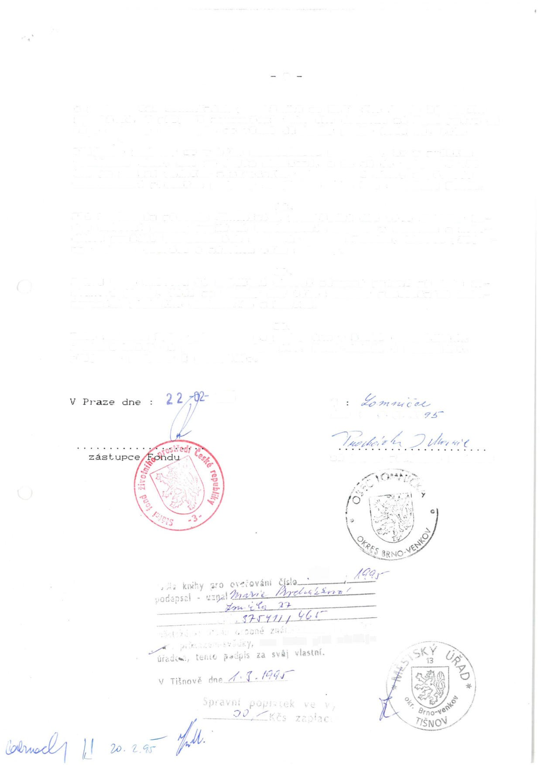. , tuto **listinu** před m&wk ýro

« f

*t*

*t*

*u*